Señores: | SIERRACOL ENERGY ANDINA LLC |  |  | OC/OS: | 4500080151
Encargado: | CAROLINA OSORIO | Fecha Informe: | 08-Oct-2024 | Planta: | LA CIRA INFANTAS
Proyecto: | PR10052332_REEMPLAZO COMPRESOR K1 - PERNOS DE ANCLAJE, EPOXICO, PLATINAS.
Equipo: | COMPRESOR DE GAS | Ref/Tag: | K-12581 (K1)

CONTENIDO
1. GENERALIDADES 2
1.1. Objetivo 2
1.2. Alcance contractual 2
2. DATOS E INFORMACIÓN INICIAL 2
2.1. Cálculo de Cargas y Momentos Aplicados 4
2.1.1 Cálculo de la Carga Axial (Fa​): 4
2.1.2 Cálculo del Momento de Vuelco y las Fuerzas de Reacción (M): 4
2.1.3 Distribución de las Cargas y Momentos en los Pernos: 4
2.2. Cálculo combinado de fuerzas en el perno (condición crítica) 5
2.3. Verificación de la Resistencia de los Pernos 6
2.4. Cálculo de las Fuerzas y Momentos Sísmicos 8
2.5. Cálculo de la Fuerza Y Momento Sísmico Adicional 10
2.6. Cálculo de los Efectos Combinados de Cargas y Momentos 11
2.7. Análisis de Capacidad de los Pernos 13
2.8. Verificación de la Capacidad del Grout Epóxico 14
2.1.4 Evaluación de la resistencia a tracción del grout epóxico 15
2.1.5 Evaluación de la resistencia a cortante del grout epóxico 15
2.1.6 Capacidad de Resistencia a la Compresión del Grout 16
3. RECOMENDACIONES 16
4. ANEXOS 17
5. CONCLUSIÓN FINAL 17
6. CONTROL DE CAMBIOS 17

GENERALIDADES

Objetivo

Realizar los cálculos detallados para evaluar la viabilidad de los pernos de anclaje para el compresor de gas K-12581 (K1), de la planta de Gas La Cira Infantas en el Corregimiento El Centro.

Alcance contractual

Con los datos proporcionados, realizar una evaluación de la viabilidad y especificaciones para los pernos de anclaje del nuevo compresor de gas K-12581. A continuación, el desglose del cálculo en varios pasos clave para determinar si los pernos son adecuados y si el diseño es seguro.

- DATOS E INFORMACIÓN INICIAL

COMPRESOR DE GAS: Según datos contenidos en los documentos: US-2075-01-06-600 rev.0 (Anchor bolt Layout), US-2075-014-02-200 rev.1 (K1 Compressor – General arrangement) y STRUT Análisis Dinámico Informe ejecutivo rev.0.

Peso total: 250360 lbs=1113857.94 N
Masa total equipo me= 7780 lb*s²/ft
Centro de gravedad del equipo con respecto al origen de coordenadas datos equipo
x= 6.44 FT y= 1.63 FT z= 0.57 FT
Mínima distancia desde el centro de gravedad a pernos de anclaje: 37 in (3.08 Ft)
Máxima distancia desde el centro de gravedad a pernos de anclaje: 240 in (20 Ft)
Dimensiones de totales de equipo/compresor:
Largo: 460 in Ancho: 210 in Alto: 163 in
Distribución de los pernos de anclaje: Rectangular, ubicados solo en los dos costados a lo largo del compresor.
Acero de la estructura: ASTM A592 Gr50.

FUERZA INERCIAL DESEQUILIBRADA SOBRE LA BASE: Según datos contenidos en los documentos: US-2075-01-06-600 rev.0 (Anchor bolt Layout).

Fuerza primaria horizontal máxima: At Max Imb 2.50 lbs 0.434 KIP=1,930.69N
Fuerza secundaria horizontal máxima: At Max Imb 2.50 lbs 0.134 KIP=596.06N
Fuerza primaria horizontal máxima: At Actual Weights 0.045 KIP=200.17N
Fuerza secundaria horizontal máxima: At Actual Weights 0.053 KIP=235.76N
Momento primario horizontal máximo: 36.658 KIP-FT=49688.23Nm
Momento secundario horizontal máximo: 0.078 KIP-FT=105.75Nm
Fuerza primaria vertical máxima: 0.173 KIP=769.54N
Momento primario vertical máximo: 0.393 KIP-FT=532.85Nm
Las fuerzas y pares desequilibrados anteriores son para 1200 rpm.

PROPIEDADES DEL CONCRETO, Según datos contenidos en los documentos ITICCOL Levantamiento FND Informe Final 14MAR142024 y STRUT Análisis Dinámico Informe ejecutivo rev.0.

Concreto No fisurado, tipo: C
Longitud cimiento: 17.65m
Ancho máximo cimiento: 8.05m
Retrocesos laterales T: 1.40m
Profundidad de cimentación: 1.30m
Resistencia a la Compresión (f'c): 28 Mpa
Coeficiente de disipación de energía (R0): 1.00
Coeficiente de importancia: 1.50
Zona de amenaza sísmica: Intermedia
Espectro Elástico de Aceleraciones de Diseño: Se=0.563 m/s2
Temperatura ambiente promedio: 34°C
Temperatura de Operación: 50°C.
Factor de Seguridad: 2

DIMENSIONES DE LOS PERNOS DE ANCLAJE: Según datos contenidos en los documentos: US-2075-01-06-600 rev.0 (Anchor bolt Layout), Best Practices Anchor Bolts (v0 2) 11 April 2014, Calculating Anchor Bolt Pullout Strength Technical Bulletin # 691D June 2018, Best Practices European Forum for Reciprocating Compressor First edition, 6 November, 2016 y API RP 686 Mechinery+Installation+and+Design

Diámetro (d): 1.25 in
Longitud total del perno* (L): 21.69 in, sin incluir la cabeza de empotramiento/ancla.
Longitud de Empotramiento (L_e): 9.50 in
Longitud de Estiramiento (L_s): 9.59 in
Material del Perno: ASTM A193 Grado del Perno: B7 Cantidad de pernos: 34
Pernos con una precarga y tensión que corresponda al 70% del límite elástico.
Resistencia a la tracción (fu): 860 MPa = 860,000,000 N/m²
Límite elástico (fy​): 725 MPa = 725,000,000 N/m²
Tipo de Anclaje: Anclajes Químicos, Pos-instalados con grout epoxico
Resistencia a la Compresión del Grout epoxico: 12,000 psi (1,072 kg/cm2)
Resistencia a la Tensión del Grout epoxico: 1,890 psi (130 kg/cm2 ) (13.0 MPa) .
Resistencia a la Flexión del Grout epoxico: 4,025 psi (27.8 MPa)
*Anexos. PLANOS DE PERNOS ANCLAJE_COMPRESOR K12581 (EG24-016-MEC-K12581-01)

Cálculo de Cargas y Momentos Aplicados

Para realizar los cálculos de las cargas y momentos aplicados en los pernos de anclaje del compresor dinámico, desglosaremos el análisis en tres partes:

Cálculo de la Carga Axial (Fa​):
Esta carga es el peso total del equipo distribuido entre los pernos.
Peso total del equipo:
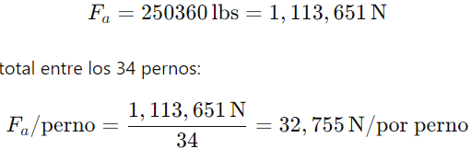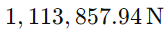

Distribuimos el peso del equipo entre los 34 pernos de anclaje:
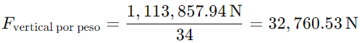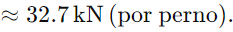
Esta carga axial/vertical se sumará a las otras fuerzas verticales que actúa sobre cada perno.

Cálculo del Momento de Vuelco y las Fuerzas de Reacción (M):
Dado que el equipo está sometido a fuerzas horizontales y momentos, este experimenta momentos debido a fuerzas desequilibradas, que resultan en un vuelco. Los momentos y fuerzas proporcionados son:
Fuerzas horizontales y verticales:
- Fuerza primaria horizontal máxima (At Max Imb): Fhp​=0.434KIP= 1,930.69N
- Fuerza secundaria horizontal máxima (At Max Imb): Fhs​=0.134KIP= 596.06N
- Fuerza primaria horizontal actual: 0.045 KIP= 200.17 N
- Fuerza secundaria horizontal actual: 0.053 KIP= 235.76 N
- Fuerza vertical máxima: Fv​=0.173KIP= 769.54N

Momentos:
- Momento primario horizontal máximo: Mx​=36.658 KIP-FT= 49,688.23N-m
- Momento secundario horizontal máximo: My=0.078 KIP-FT= 105.75N-m
- Momento primario vertical máximo: Mz​=0.393 KIP-FT= 532.85N-m
Dado que el centro de gravedad no está perfectamente centrado respecto a los pernos, las fuerzas de reacción no serán uniformes. Vamos a calcular la distribución de las fuerzas en los pernos debida a los momentos y distancias más críticos.

Distribución de las Cargas y Momentos en los Pernos:
Las cargas se distribuyen de manera no uniforme debido a la ubicación del centro de gravedad y las fuerzas desequilibradas, por lo que algunos pernos tendrán mayores esfuerzos que otros, pero los evaluaremos bajo la condición más crítica.
Fuerza vertical (adicional) en los pernos
La fuerza vertical total es de 769.55 N y se distribuye en 34 pernos.
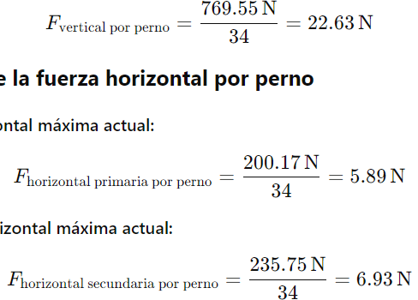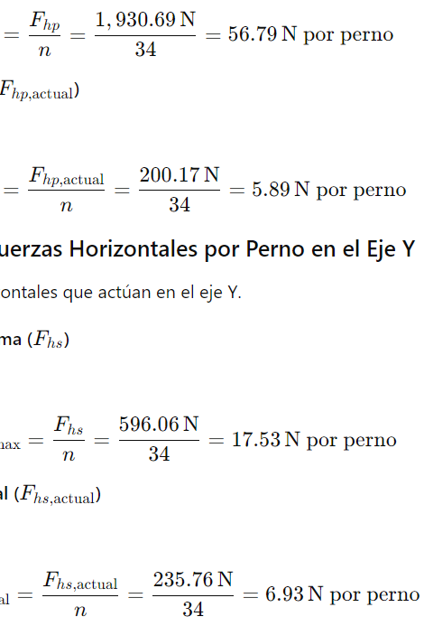
Fuerza horizontal por perno
Fuerza primaria horizontal máxima:
Fuerza secundaria horizontal máxima actual:
Fuerza horizontal total por perno (suma de fuerzas primaria y secundaria): 74.32N

Momento flector en los pernos
El momento primario horizontal es 49,688.23 N-m. La distancia mínima a los pernos de anclaje es de 3.08 ft (0.9398 m) para obtener una condición más crítica, la fuerza inercial horizontal se distribuye entre los pernos de un solo lado del compresor (17 pernos), y no entre los 34 pernos, si una fuerza horizontal desequilibrada actúa en un solo sentido, los pernos del lado opuesto no están contribuyendo a resistir la carga. Solo los pernos del lado hacia donde se aplica la fuerza están sometidos a tracción o compresión por las fuerzas horizontales. Por lo tanto, las fuerzas horizontales suelen distribuirse entre los pernos que están directamente en la dirección de la fuerza (en este caso, un costado del compresor). La fuerza inducida por el momento en los pernos sería:

Efecto del Momento Primario Horizontal (Mx) en el eje y:
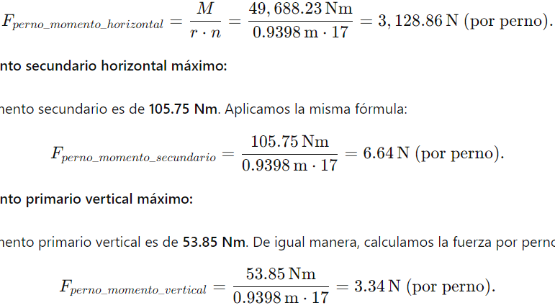
Efecto del Momento Secundario Horizontal (My​) en el eje x:
Efecto del Momento Torsional (Mz​)
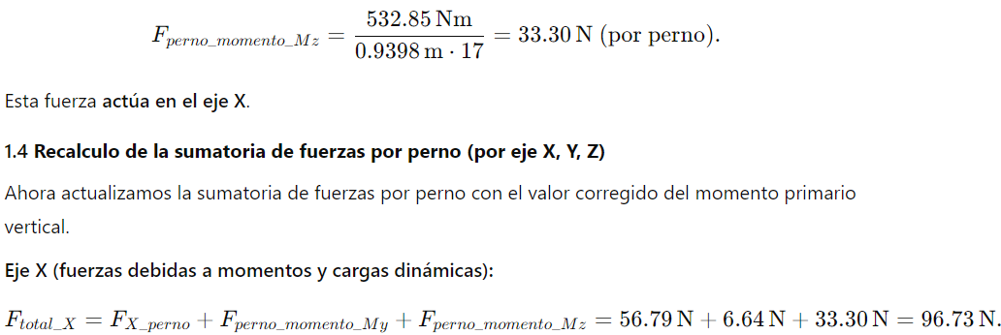
El momento torsional (Mz​) se analiza generalmente por su efecto de rotación en el sistema completo, que afecta a los pernos de manera desigual, dependiendo de su posición relativa, es una combinación de tracción y compresión, pero su efecto no se suma directamente como una fuerza lineal en un solo eje. El momento Mz = 532.85 Nm genera fuerzas principalmente en el eje X (y, en menor medida, en el eje Y).

Sumatoria de fuerzas totales por perno:
Fuerzas en el eje x:
Fuerzas en el eje y:
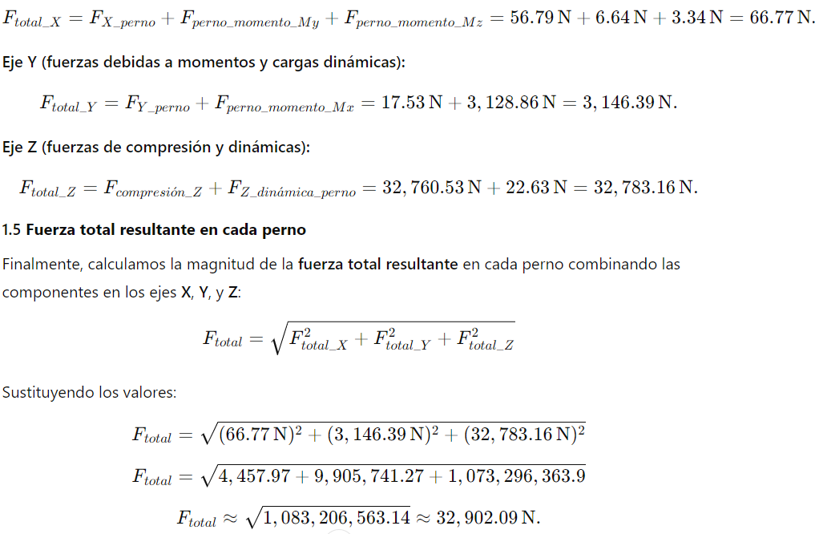
Fuerzas en el eje z:

Cálculo combinado de fuerzas en el perno (condición crítica)
Este análisis implica la combinación de fuerzas que actúan en diferentes direcciones (normalmente en los ejes x, y, z). Los momentos generan fuerzas adicionales sobre los pernos, el efecto de un momento debe ser convertido a una fuerza lineal equivalente que actúe en los pernos para adicionar a las fuerzas que actúan en diferentes direcciones y obtener una representación completa del esfuerzo total que experimentan los pernos. Cada fuerza se trata como un vector, y la magnitud total de la fuerza resultante será:
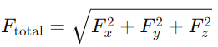
Sustituyendo los valores calculados:
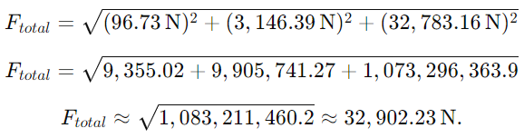

Ahora, con esta fuerza total de 32,902.23 N por perno, necesitamos evaluar si los pernos ASTM A193 Grado B7, con las dimensiones especificadas, pueden resistir este esfuerzo sin fallar bajo las condiciones de precarga del 70% del límite elástico.

Verificación de la Resistencia de los Pernos
Para la verificación de la resistencia de los pernos procederemos bajo la condición crítica.

Datos del Perno
Material del Perno: ASTM A193 Grado B7
Diámetro de los pernos de anclaje: d=1.25in = 0.03175 m
Precarga y Tensión: 70% del límite elástico
Resistencia a la tracción (fu): 860 MPa = 860,000,000 N/m²
Límite elástico (fy​): 725 MPa = 725,000,000 N/m²

Área de la sección transversal del perno (para d=1.25 in): 7.92 × 10⁻⁴ m²

Verificación de la Precarga aplicada (70% del límite elástico):
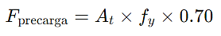
La fuerza total aplicada a cada perno (32,902.23 N) es mucho menor que la precarga, lo que indica que los pernos están trabajando dentro de un rango seguro.

Verificación a Tracción del Perno:
La fuerza máxima de tracción que puede soportar el perno está dada por:
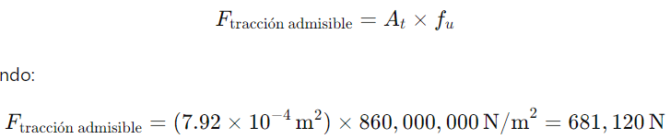

Verificación del Factor de Seguridad
Se calcula comparando la resistencia a tracción con la fuerza total por perno:
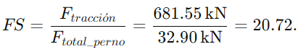
La resistencia a la tracción admisible del perno es 681,552 N, lo que da un factor de seguridad (FS) de 20.72, mucho mayor que el requerido (FS = 2).

Tensión Total Aplicada al Perno incluyendo la Precarga:

El perno ya tiene una precarga de 401,172 N, por lo que la tensión total aplicada en él, es la acción simultánea de la precarga axial y las fuerzas externas, calculando los esfuerzos inducidos por ambas condiciones.

Esfuerzo axial debido a la precarga:

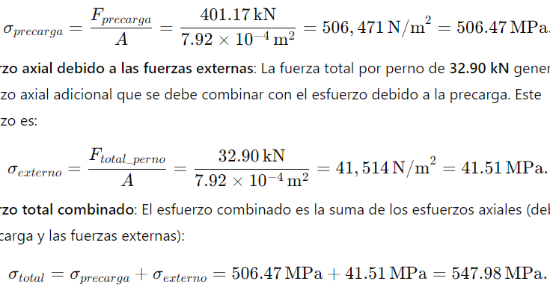

Esfuerzo axial debido a las fuerzas externas:

Esfuerzo total combinado:

Este es el esfuerzo total que experimenta el perno bajo la acción conjunta de la precarga y las fuerzas externas.

Cálculo del Factor de Seguridad (FS):

Las normativas de diseño estructural, como el ACI 318 o los estándares de anclaje industriales, típicamente requieren que las verificaciones de factor de seguridad se basen en el límite elástico (fy) cuando se trata de evaluar las cargas combinadas (precarga + cargas externas), porque se quiere evitar la plastificación del perno.
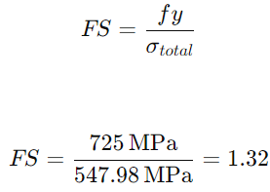
Un factor de seguridad de 1.32 implica que el perno puede soportar un 32% más del esfuerzo combinado antes de alcanzar el límite elástico.

Esfuerzo de Cizallamiento:
Las fuerzas de cizallamiento solo provienen de las componentes de las fuerzas en los ejes X e Y, así:
Esfuerzo de cizallamiento en el eje X:
Fuerza de cizallamiento en el eje X: 96.73N.
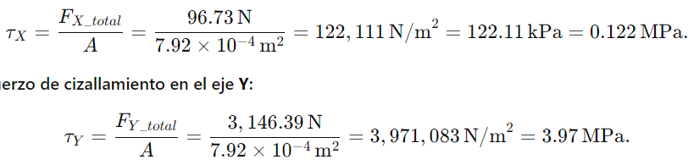
Esfuerzo de cizallamiento en el eje Y:
Fuerza de cizallamiento en el eje Y: 3,146.39N.
El esfuerzo Total de cizallamiento es:
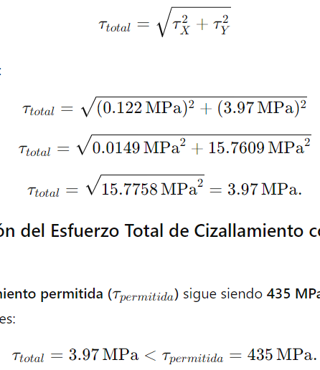
La resistencia al cizallamiento permitida (τpermitida​) es el 60% del límite elástico del material, dado que el material es ASTM A193 B7 con límite elástico (fy) de 725 MPa:
Comparación del Esfuerzo Total de Cizallamiento con la Resistencia Permitida:
El esfuerzo total de cizallamiento es 3.97 MPa, que es mucho menor que la resistencia permitida de 435 MPa. Esto significa que el perno cumple con los requisitos de resistencia al cizallamiento bajo la acción combinada

Verificación del Esfuerzo Combinado (Tracción y Cizallamiento):
Para evaluar la resistencia del perno bajo la combinación de tracción y cizallamiento, usamos

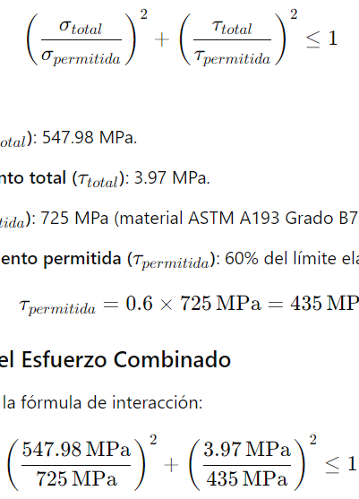

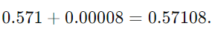

La suma de los términos es 0.57108, que es menor que 1, el perno cumple con la verificación del esfuerzo combinado.

Cálculo del Factor de Seguridad (FS)
El factor de seguridad o factor de utilización se puede obtener tomando la inversa de la fórmula de interacción. Si el esfuerzo combinado está al 57.1% de su límite, entonces el factor de seguridad es:
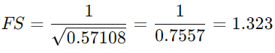

El factor del límite elástico es aproximadamente 1.323. Esto significa que el perno está trabajando al 57.6% de su límite elástico, significa que aún tiene un margen de seguridad del 42.9% antes de llegar al límite elástico.

Cálculo de las Fuerzas y Momentos Sísmicos

Para evaluar los pernos frente a las fuerzas y momentos sísmicos, debemos tener en cuenta las cargas sísmicas que pueden generar fuerzas adicionales sobre los pernos durante un evento sísmico, basándonos en el espectro elástico de aceleraciones de diseño.

Datos Recopilados:
Espectro elástico de aceleraciones de diseño: Se=0.563 m/s2
Factor de importancia: I=1.50
Coeficiente de disipación de energía (R0): 1.00

Fuerza Sísmica Horizontal:

La fuerza sísmica horizontal que actúa sobre el equipo se puede estimar utilizando la siguiente ecuación simplificada basada en el espectro elástico:

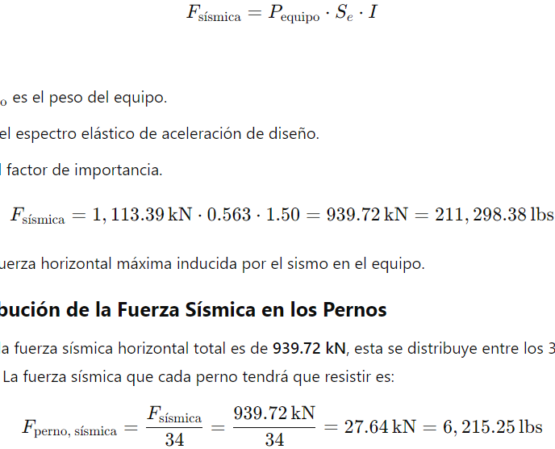

Donde:
Se​ es el espectro elástico de aceleración de diseño.

I es el factor de importancia.
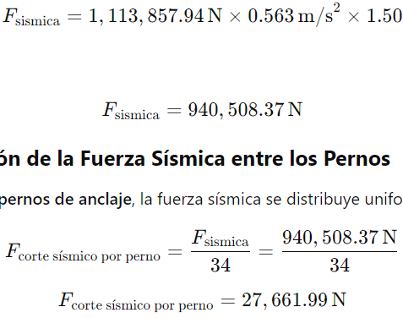

Fuerza horizontal máxima inducida por el sismo en el equipo.

Momento Sísmico Horizontal:

El momento sísmico horizontal 𝑀𝑠 se puede calcula usando la fórmula:

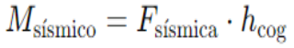

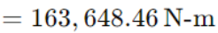

Donde:

Fsísmica, es la fuerza sísmica total.

hcog, altura del centro de gravedad respecto al plano de los pernos (z = 0.57, ft = 0.174 m).

Distribución de la Fuerza Sísmica en los Pernos:

Dado que la fuerza sísmica horizontal total es de 940.51 kN y que afectan a toda la estructura de manera uniforme, esta se distribuye entre los 34 pernos de anclaje. La fuerza sísmica que cada perno tendrá que resistir es:

Este valor representa la fuerza horizontal inducida por el sismo que cada perno debe resistir

Determinación de la Fuerza Sísmica en los Ejes X y Y:

No hay una indicación de que la fuerza sísmica está dirigida específicamente a uno de los ejes, podríamos distribuirla entre los ejes de forma proporcional.

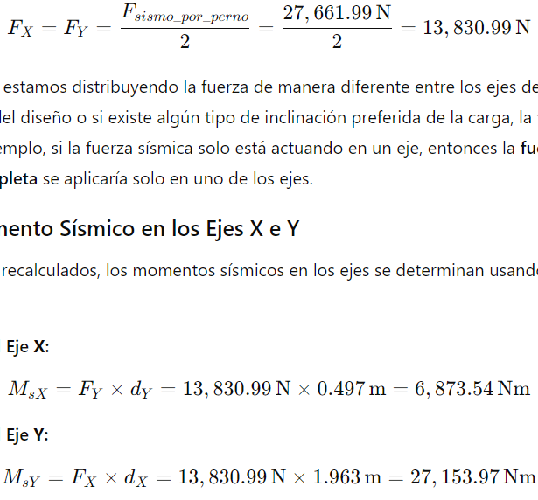

Momento Sísmico Total en el perno:

Se combinan los momentos generados en los ejes.

Momento sísmico en el eje X (M_sX):

El momento sísmico en el eje X se genera debido a la fuerza sísmica en el eje Y. La distancia para este cálculo es la distancia en el eje Y desde el centro de gravedad a los pernos, entonces, dY​=1.63ft=0.497m.

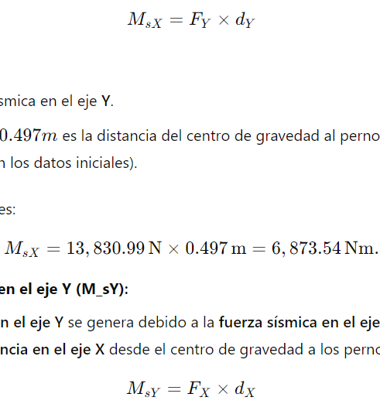

Momento sísmico en el eje Y (M_sY):

El momento sísmico en el eje Y se genera debido a la fuerza sísmica en el eje X. La distancia para este cálculo es la distancia en el eje Y desde el centro de gravedad a los pernos, entonces, dX​=6.44ft=1.963m.

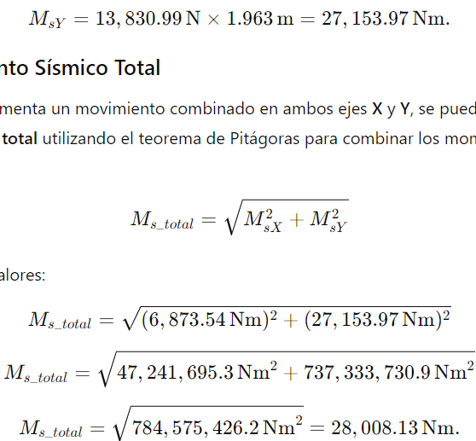

Momento Sísmico Total por perno:

Fuerza Adicional por Momento Sísmico

Fuerza adicional por momento en el eje X:

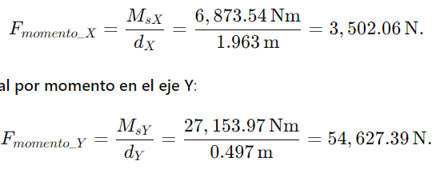

Fuerza adicional por momento en el eje Y:

Sumamos las fuerzas sísmicas directas y las fuerzas adicionales generadas por los momentos sísmicos en los pernos en tracción:

Fuerza total combinada en el eje X:

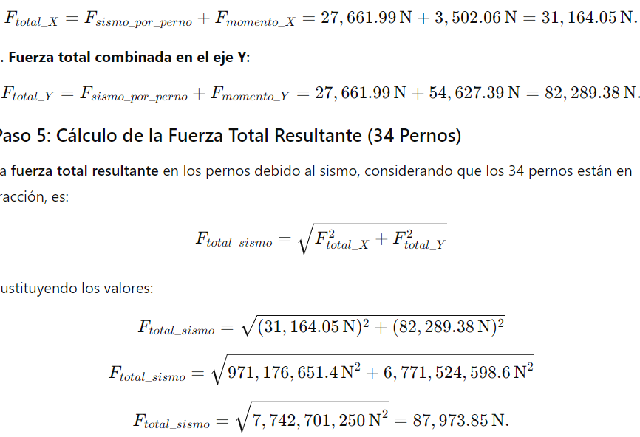

Fuerza total combinada en el eje Y:

La fuerza total resultante en los pernos debido al sismo:

Esfuerzo en los Pernos bajo Carga Sísmica:

Para calcular el esfuerzo generado en los pernos debido a la carga sísmica, utilizamos la sección transversal del perno y la fuerza total combinada:

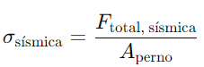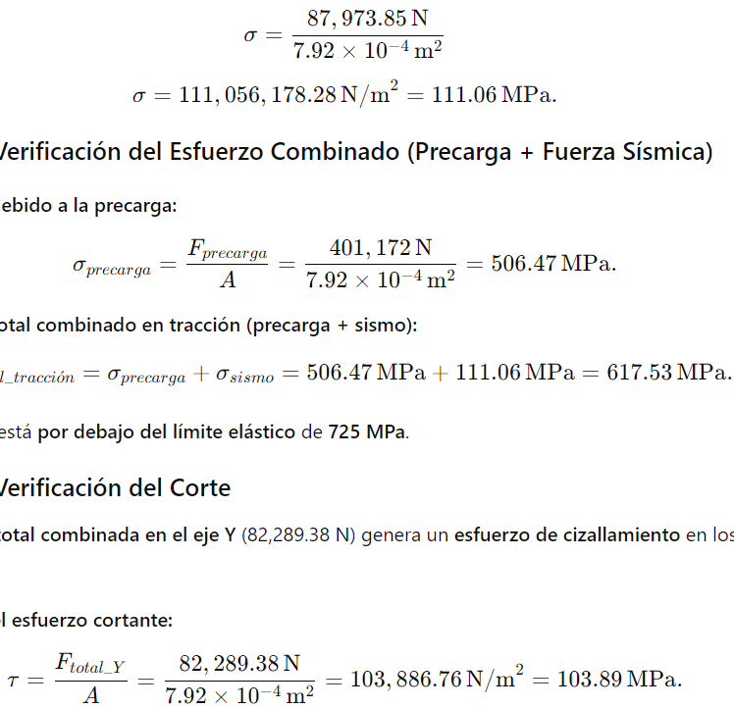

Verificación de la Resistencia de los Pernos

Esfuerzo Combinado (Precarga + Fuerza Sísmica):

Esfuerzo cortante:

La fuerza total combinada en el eje Y (82,289.38 N) genera un esfuerzo de cizallamiento en los pernos.

El material de los pernos es ASTM A193 Grado B7, que tiene un límite elástico de 725 MPa. Comparando el esfuerzo inducido por el sismo con este límite:

Resistencia a tracción: Los pernos cumplen, con un esfuerzo combinado de 617.53 MPa, menor que el límite elástico de 725 MPa.

Resistencia al corte: El esfuerzo cortante es de 103.89 MPa, menor que la resistencia permisible de 435 MPa.

Cálculo de la Fuerza Y Momento Sísmico Adicional

Ahora, procederemos a integrar la fuerza sísmica horizontal y el momento sísmico efectos para verificar si los pernos cumplen con los criterios de diseño de acuerdo con su resistencia a tracción, cortante, precarga y combinación de ambos efectos.

Fuerza Total Combinada en ejes de los Pernos:

Fuerza total en el eje X:

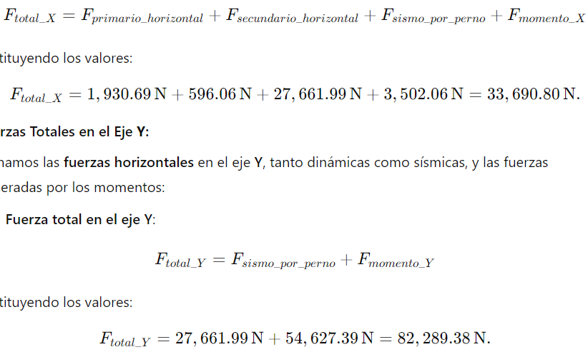

Fuerza total en el eje Y:

Momentos Totales Combinados en ejes de los Pernos:

Momento total en el eje X:

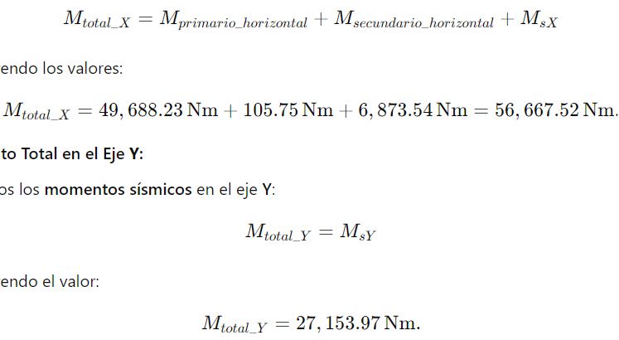

Momento total en el eje Y:

Esfuerzo en los Pernos Bajo Carga Combinada

Esfuerzo de tracción en el eje X:

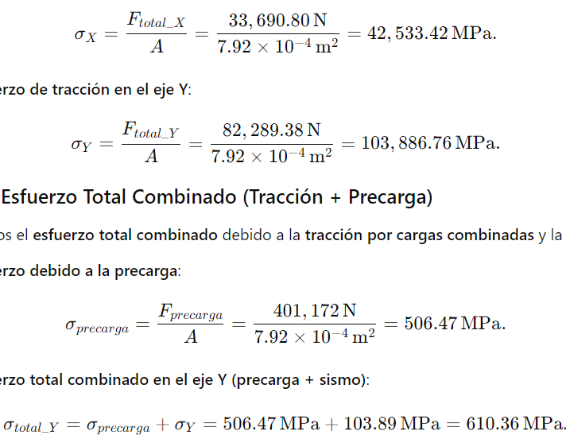

Esfuerzo de tracción en el eje Y:

Esfuerzo Total Combinado (+ Precarga)

Esfuerzo total combinado en el eje Y (precarga + sismo):

Esfuerzo total combinado en el eje X (precarga + sismo):

Para combinar los efectos de tracción y cortante, usaremos la siguiente fórmula, basada el material entra en el rango plástico cuando el esfuerzo equivalente de von Mises (σvM​) supera el límite elástico del material (fy​).
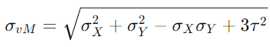
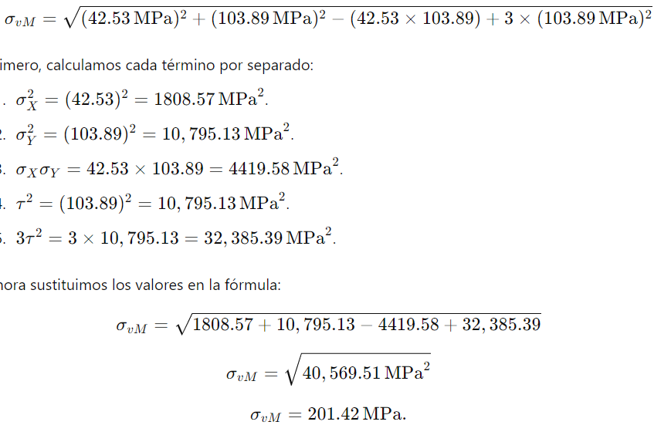

El esfuerzo equivalente calculado es de 201.42 MPa, lo cual está muy por debajo del límite elástico (725 MPa) del material del perno. Esto significa que, bajo las cargas combinadas de tracción y cizallamiento, los pernos no alcanzan el rango plástico.

Cálculo de los Efectos Combinados de Cargas y Momentos
Se integran las fuerzas y momentos primarios y secundarios del equipo, todas las cargas horizontales, los momentos sísmicos y dinámicos, la precarga de los pernos y evaluando la interacción de todas las fuerzas y momentos en sus diferentes ejes.
Fuerzas Horizontales (Eje X)
Fuerza primaria horizontal máxima: Fprimaria horizontal=1,930.53 N
Fuerza secundaria horizontal máxima: Fsecundaria horizontal=596.07 N
Fuerza total sísmica combinada_perno X: Fsismo_por_pernox​=33,690.80N
Fuerzas totales por perno en eje x: 96.73 N
Fuerzas Horizontales (Eje Y)
Fuerzas totales por perno en eje y: 3,146.39 N
Fuerza total sísmica combinada_perno Y: Fsismo_por_perno​y=82,289.38N.
Fuerzas Verticales (Eje Z)
Fuerza primaria vertical máxima: Fprimaria vertical=769.54 N
Fuerza vertical x peso del equipo: 32,760.53 N
Fuerza vertical (adicional) en el perno 22.63 N
Precarga del perno Fprecarga=401,580 N
Momentos en el Eje X (Horizontal)
Momento primario horizontal máximo: Mprimario horizontal=49,688.23 N-m
Momento secundario horizontal máximo: Msecundario horizontal=105.75 N-m

Momento Total sísmico combinado_perno eje X: Ms_totalX=56,667.52 Nm
Momentos en el Eje Y
Momento Total sísmico combinado_perno eje Y: Ms_totalY ​=27,153.97 Nm
Momentos en el Eje Z (Vertical)
Momento primario vertical máximo: Mprimario vertical=532.84 N-m

Cálculo de las Fuerzas Combinadas y su Distribución

Componentes en el Eje X, Fuerza Horizontal Total Combinada:
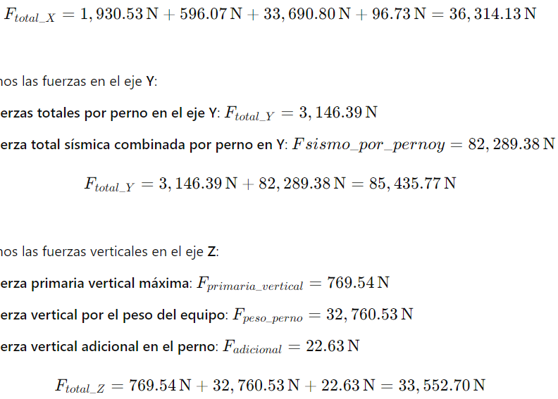
Componentes en el Eje Y, Fuerza Horizontal Total Combinada:
Componentes en el Eje Z (+ precarga):

Esfuerzo en los Pernos Bajo Carga Combinada
Esfuerzo de tracción en el eje X:
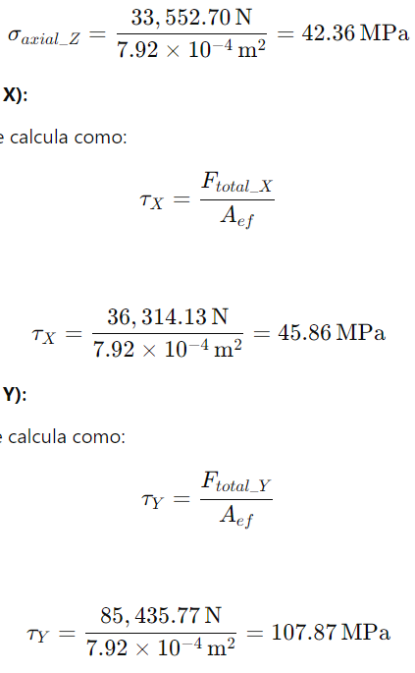
Esfuerzo de tracción en el eje Y:
Esfuerzo Axial (σz) en el eje Z:
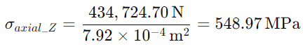

Esfuerzo Total Combinado (esfuerzo axial+los esfuerzos cortantes)

Para combinar todos estos esfuerzos, usaremos el metodo basado en la fórmula de interacción de esfuerzos combinados.

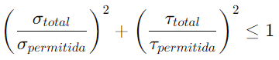
Donde:
- σtotal, es el esfuerzo axial total (debido a la precarga y las fuerzas verticales).
- Τtotal, es el esfuerzo cortante total (resultante de los esfuerzos en los ejes X e Y).
- σpermitida es la resistencia a tracción permitida del material (el límite elástico fy).
- τpermitida es la resistencia a cortante permitida del material, que suele ser el 60% del límite elástico del perno propuesto.

Esfuerzo cortante resultante (debido a los esfuerzos en los ejes X e Y):
El esfuerzo cortante total combinado es la resultante de los esfuerzos cortantes en X y Y.
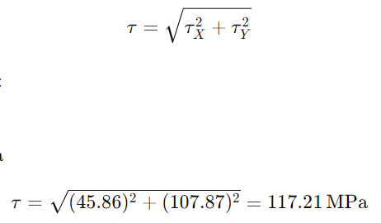
La resistencia a cortante permitida (τpermitida​) es el 60% del límite elástico del material, dado que el material es ASTM A193 B7 con límite elástico (fy) de 725 MPa:

Sustituyendo los términos en la fórmula de interacción de esfuerzos combinados:
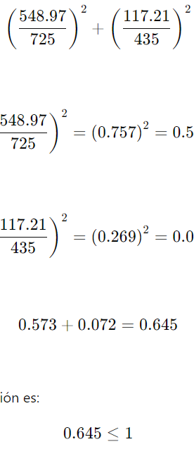

El resultado es 0.645, que es menor que 1, lo que confirma que los pernos cumplen con los criterios de diseño bajo los esfuerzos combinados de tracción y cortante.

Cálculo del Factor de Seguridad:
Utilizando los resultados obtenidos de la fórmula de interacción para los esfuerzos combinados. El factor de seguridad (FS) se calcula como:
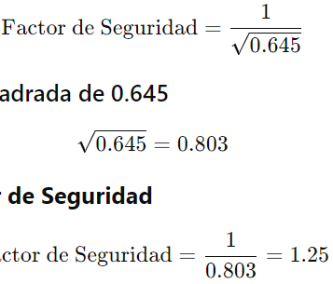

El factor de seguridad es 1.25, lo que significa que los pernos están operando al 80% de su capacidad máxima, lo cual está dentro de los límites de seguridad. Esto confirma que los pernos cumplen con los criterios de diseño y tienen un margen de seguridad adecuado.

Cálculo de los Momentos Combinados y su Distribución

Momento Total en el Eje X:
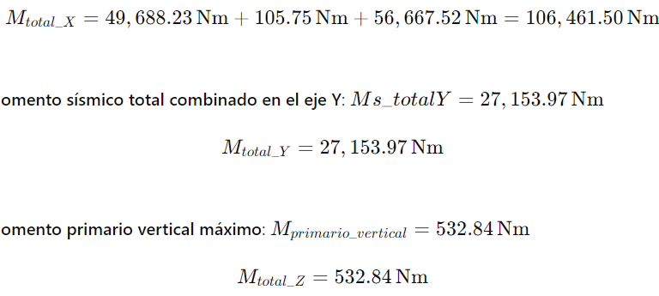
Momento Total en el Eje Y,
Momento Total en el Eje Z:

Composición Vectorial del Momento Total:
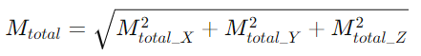
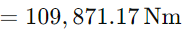

Distribución del Momento Total Combinado
Fuerza Inducida por el Momento Combinado por Perno:
Se distribuye entre los pernos de un solo lado del compresor (17 pernos), y no entre los 34 pernos, si una fuerza horizontal desequilibrada actúa en un solo sentido.
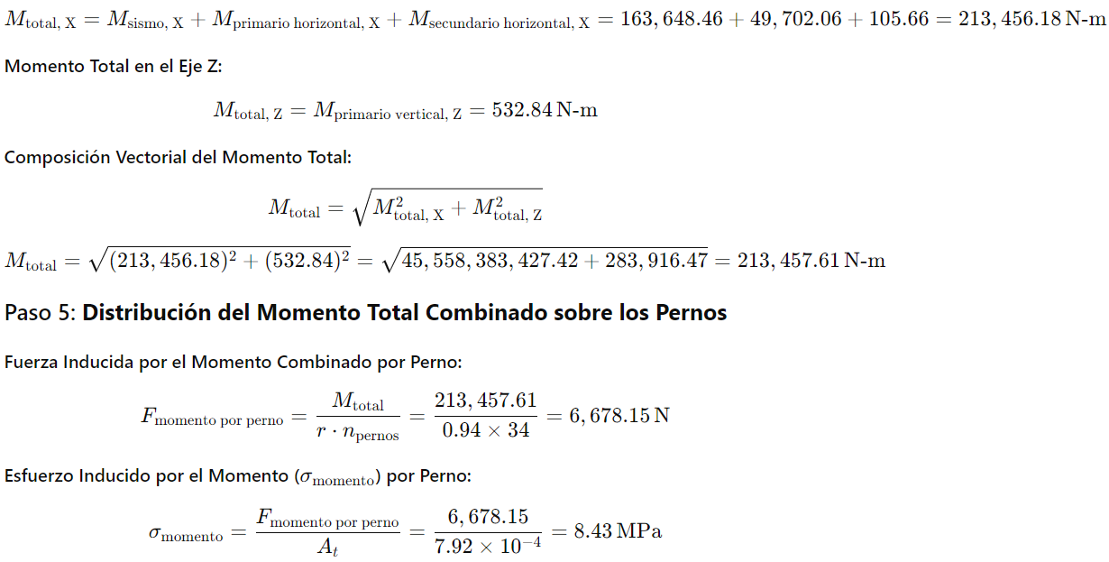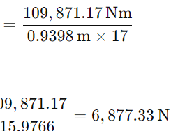
Esfuerzo Inducido por el Momento (σmomento​) por Perno:
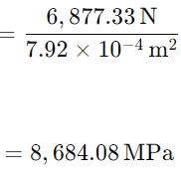

Esfuerzo Total Axial (σtotal):
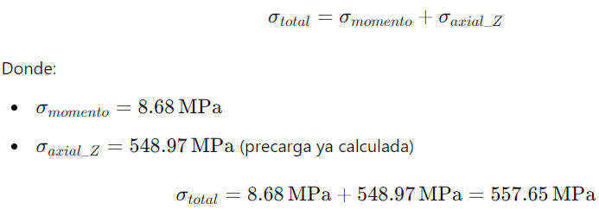
Donde:
- σmomento​=8.68MPa
- σaxial_Z​=548.97MPa (precarga ya calculada)

Análisis de Capacidad de los Pernos

Análisis de la capacidad de los pernos de anclaje bajo cargas dinámicas y sísmicas combinadas, teniendo en cuenta el factor de seguridad.

Datos Recopilados:
- Diámetro d=1.25 in=31.75 mm.
- Resistencia a tracción del material ASTM A193 B7 ft​=725MPa.
- Área efectiva del perno Aperno=792mm2.
- Número de pernos n=34
- Factor de seguridad (FS) 2

Cálculo de la Capacidad Admisible a Tracción del Perno.

Resistencia Nominal a Tracción del Perno
La resistencia nominal a tracción del perno se calcula utilizando el área efectiva del perno y el límite elástico del material:
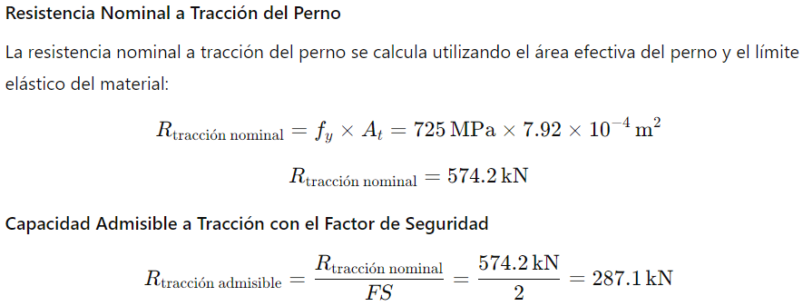
Capacidad Admisible a Tracción con el Factor de Seguridad:

Cálculo de la Capacidad Admisible a Cortante del Perno

Resistencia Nominal a Cortante del Perno
La resistencia nominal a cortante se asume como un porcentaje de la resistencia a tracción, comúnmente del 60% del límite elástico del material:
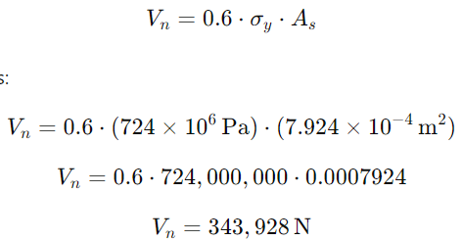
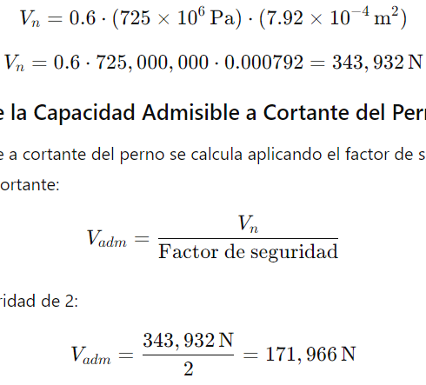
Capacidad Admisible a Cortante con el Factor de Seguridad

Verificación de la Capacidad del Grout Epóxico
Para calcular la capacidad del grout epóxico en el contexto de anclajes de pernos, necesitamos considerar varios factores importantes, incluyendo las propiedades del material del grout, las fuerzas aplicadas (tanto tracción como cortante) y el diseño del empotramiento de los pernos.
Datos del Caso:
- Resistencia a la compresión del grout epóxico: 12,000 psi (82.7 MPa).
- Resistencia a la tracción del grout epóxico: 1,890 psi (13.0 MPa).
- Resistencia a la flexión del grout epóxico: 4,025 psi (27.8 MPa).
- Longitud de empotramiento de los pernos: 9.50 in.
- Diámetro del perno: 1.25 in.
- Fuerza de tracción máxima aplicada por perno: Taplicada=287.1 KN.
- Fuerza de cortante máxima aplicada por perno: Vaplicada=171.9 kN.

Evaluación de la resistencia a tracción del grout epóxico
El grout epóxico debe ser capaz de resistir la fuerza de tracción aplicada por los pernos. Para evaluar esto, se calcula la capacidad del empotramiento de los pernos en función de la resistencia a la tracción del Grout, así:

Donde:
- Tgrout,​ es la capacidad a tracción del grout epóxico.
- Asuperficie de contacto,​ es el área de contacto del perno con el grout.
- ftracción​, es la resistencia a la tracción del grout.

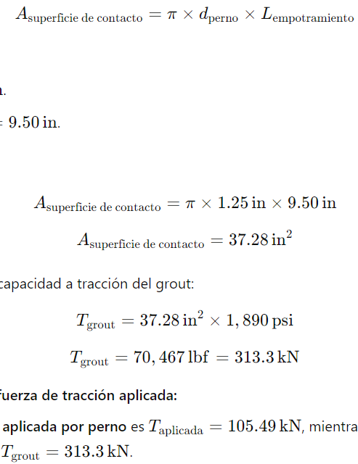
El área de contacto del perno con el grout, para un perno con empotramiento cilíndrico, se calcula con:

Ahora, calculamos la capacidad a tracción del grout:
Comparación con la fuerza de tracción aplicada:
La fuerza de tracción aplicada por perno es Taplicada​=287.1 kN, mientras que la capacidad a tracción del grout es Tgrout​=313.3kN, entonces, el grout epóxico tiene suficiente capacidad para resistir las fuerzas de tracción generadas por los pernos.

Evaluación de la resistencia a cortante del grout epóxico
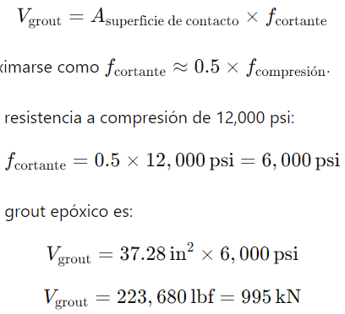
La capacidad a cortante del grout se calcula usando la resistencia a cortante en lugar de la de tracción, así:

Donde fcortante​ suele aproximarse como fcortante ≈ 0.5×fcompresión​. Entonces, para el grout con resistencia a compresión de 12,000 psi:
La capacidad a cortante del grout epóxico es:
La fuerza de cortante aplicada por perno es Vaplicada​=171.9 kN, mientras que la capacidad a cortante del grout es Vgrout​=995kN, esto muestra que el grout epóxico tiene una capacidad de cortante suficiente para soportar las fuerzas laterales aplicadas por los pernos.

Capacidad de Resistencia a la Compresión del Grout
La resistencia a la compresión del grout epóxico no se evalúa directamente en los casos de los pernos de anclaje sometidos a fuerzas dinámicas y sísmicas, las fuerzas más críticas que actúan sobre el sistema de anclaje son las de tracción y cortante. Estas fuerzas son las principales que el grout epóxico debe resistir para evitar fallos, ya que:
- Fuerzas de tracción: El perno tiende a ser jalado fuera de su empotramiento.
- Fuerzas de cortante: El perno tiende a desplazarse lateralmente bajo cargas horizontales.

Sin embargo, para referencia, la fuerza de compresión soportada por el grout debido al peso del equipo sería:
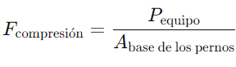
Sustituyendo:
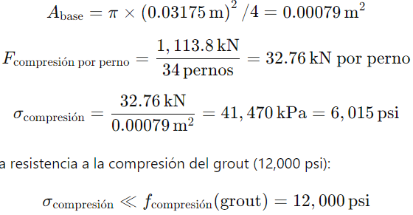
Comparando con la resistencia a la compresión del grout (12,000 psi):
La fuerza de compresión que el grout debe soportar por el peso del compresor es significativamente menor que su resistencia a la compresión.

RECOMENDACIONES

- Verificación de Cimentación: Asegurar que el concreto y el diseño de la cimentación sean adecuados para soportar las cargas combinadas y sísmicas.
- Revisión de la Instalación: Asegurar que los pernos y el grout se instalen de acuerdo con las especificaciones del diseño, fabricante y los códigos de construcción pertinentes para garantizar la seguridad y efectividad del sistema.
- Revisión Estructural Detallada: Consultar con un ingeniero estructural para realizar una revisión detallada de la estructura, considerando todas las combinaciones de carga y factores sísmicos.
- Inspección y Mantenimiento: Realiza inspecciones periódicas para verificar el estado de los pernos y el grout, asegurando que no haya deterioro o fallos en el sistema.

ANEXOS

- Anexo1. EG24-016-MEC-K12581-01_Pernos Anclaje K12581 01 HOJA A0 ISO.

CONCLUSIÓN FINAL

- La combinación de cargas horizontales y momentos sísmicos/dinámicos no supera la capacidad de los pernos ni la del grout. Todos los cálculos de carga y momento están dentro de los límites de capacidad de los pernos y el grout.
- Los pernos de anclaje son adecuados para soportar tanto las cargas verticales como horizontales, así como los momentos aplicados. Su capacidad de carga y momento excede los requerimientos calculados.
- El grout epóxico también es adecuado para resistir las fuerzas de corte y compresión esperadas, garantizando una transferencia de carga efectiva entre los pernos y el concreto.

CONTROL DE CAMBIOS

VERSION | FECHAS | CAMBIOS
0 | 05/09/2024 | Emisión para revisión por el contratante y cierre
1 | 27/09/2024 | Cambio en los valores del peso del sistema completo, número de pernos de anclaje y factor de seguridad.
2 | 08/10/2024 | Incluir los ejes y orientación de las componentes X, Y y Z para el análisis y la distancia más critica a los pernos de anclaje para analizar el caso más crítico.
3
ELABORO |  | REVISO
  FIRMA |  |   FIRMA | FIRMA
NOMBRE: Fredy A. Sierra Prada |  | NOMBRE: Jorge Moreno Silva | NOMBRE:
CARGO: Especialista Grout |  | CARGO: Esp. Grout | CARGO:
APROBÓ
NOMBRE: |  | CARGO: | FIRMA:

